**HW5**

**20120691 이현준**

-시작 및 데이터 불러오기

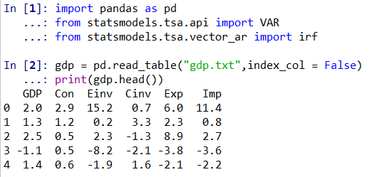

-VAR(1)으로 모형 추정

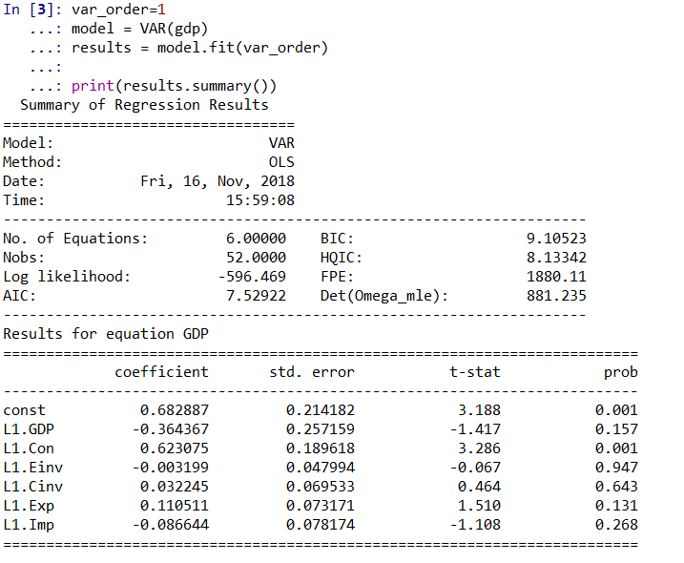

(다른 식에 대한 추정 결과 생략)

1. impulse response analysis

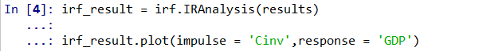

:건설투자 -> GDP

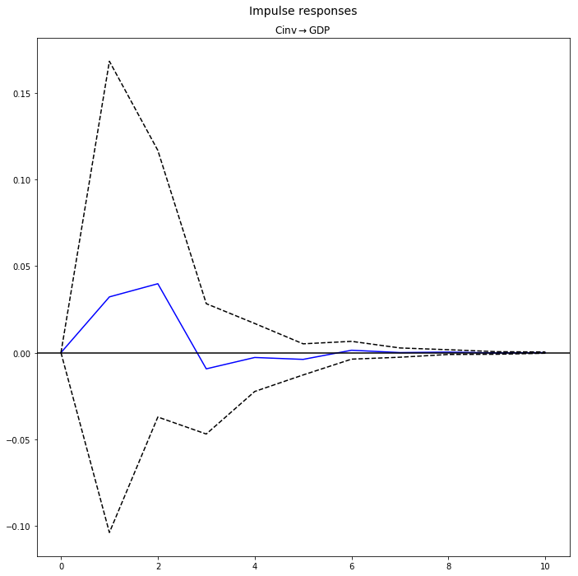

: 수출 -> GDP

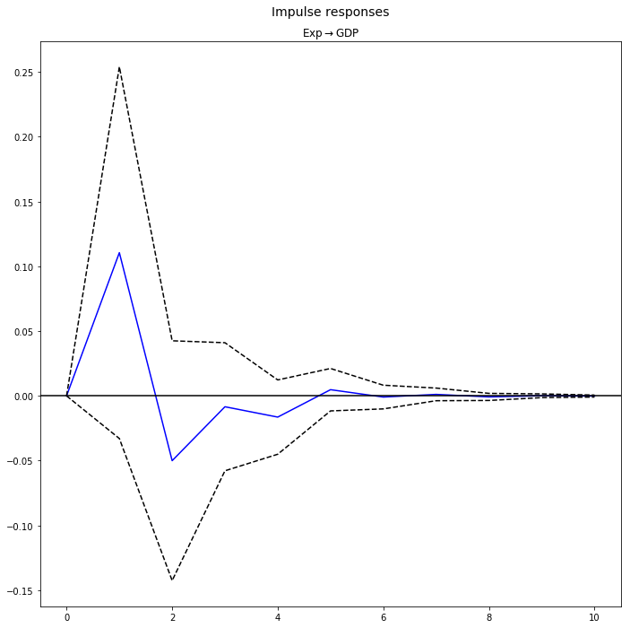

2.forecast error variance decomposition

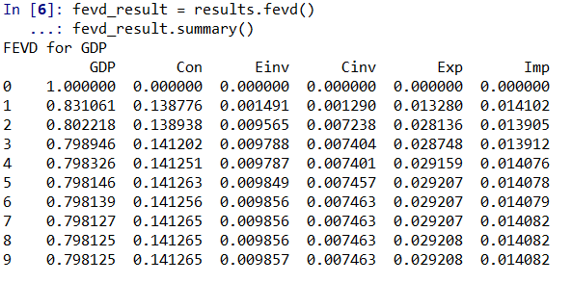

1기후에서 0.001 < 0.013

2기후에서 0.007 < 0.028

…

9기후에서 0.0075 < 0.029

로 건설투자보다 수출의 GDP에 대한 영향력이 더 크다.